УПРАВЛЕНИЕ ОБСЛУЖИВАНИЕМ ПОТОКА ОБЪЕКТОВ
В СИСТЕМЕ С ДВУМЯ НАКОПИТЕЛЬНО-РАСХОДНЫМИ КОМПОНЕНТАМИ
Коган Дмитрий Израилевич¹, Митрошина Анастасия Сергеевна²,
Пудов Андрей Семенович³, Федосенко Юрий Семенович⁴
¹Московский технологический университет, e-mail: kdi_41@mail.ru
²Волжский государственный университет водного транспорта, e-mail: anastasia.kuimova@gmail.com
³Волжский государственный университет водного транспорта, e-mail: andrey@andreypudov.com
⁴Волжский государственный университет водного транспорта, e-mail: fds@vgavt-nn.ru
Рассматривается модель управления очередностью однопроцессорного обслуживания конечного детерминированного потока объектов в системе с двумя накопительно-расходными компонентами. Формулируется оптимизационная задача синтеза стратегий обслуживания и предлагается основанный на концепции динамического программирования алгоритм синтеза оптимальных стратегий обслуживания. Модель адекватно описывает процесс управления грузовой обработкой танкерного флота в условиях Северного завоза [1].
Ключевые слова: комбинаторная оптимизация, динамическое программирование, NP-трудность
1. Рассматривается конечный детерминированный поток O_{n} ={о₁, о₂, … , о_{n}}, подлежащих однофазному обслуживанию стационарным процессором. Процессор оснащен двумя независимыми накопительно-расходными компонентами (резервуарами): компонент Q₁ предназначен для временного хранения жидкого продукта П₁, компонент Q₂ предназначен для временного хранения жидкого продукта П₂. Нормативный объем компонента Q₁ равен 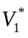, в начальный момент времени t = 0 заполнение Q₁ равно V₁(0). Нормативный объем компонента Q₂ равен 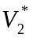, в начальный момент времени заполнение Q₂ равно V₂(0).
Для каждого объекта o_{i}, 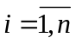 определены целочисленные параметры: t_{i} − момент поступления в очередь на обслуживание, τ_{i} − норма длительности обслуживания, a_{i} − штраф за единицу времени пребывания в системе обслуживания, d_{i} − мягкий директивный срок завершения обслуживания (d_{i}≥t_{i}+τ_{i}), v_{i} – объемная характеристика. Объекты пронумерованы в порядке их поступления в очередь на обслуживание, т.е. 0≤t₁≤…≤t_{n}. Поток O_{n} можно считать состоящим из четырех независимых подпотоков 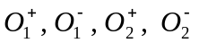, подлежащих обслуживанию процессором P. объекты подпотока 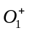 загружены продуктом П₁, который при обслуживании процессором P должен быть перемешен в компонент Q₁; объекты подпотока 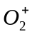 загружены продуктом П₂, который при обслуживании процессором P должен быть перемещен в компонент Q₂; объекты подпотоков 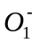 и 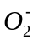 поступают для обслуживания порожними и процессор P обеспечивает их загрузку соответственно продуктом П₁, и П₂ путем перекачки из компонентов Q₁ и Q₂. Подпотоки удовлетворяют условию 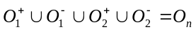 и попарно не пересекаются. Принадлежность объекта o_{i} тому или иному подпотоку характеризуется параметром w_{i}: w_{i}=+1, если 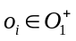; w_{i}=-1, если 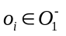; w_{i}=+2, если 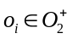; w_{i}=-2, если 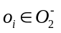.
В результате обслуживания очередного объекта o_{i} из подпотока 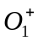 () заполнение соответствующего компонента Q₁ (Q₂) увеличивается на величину v_{i}. По завершению обслуживания очередного объекта o_{i} из подпотока () заполнение соответствующего компонента Q₁ (Q₂) уменьшается на величину v_{i}. Обслуживание очередного объекта из подпотока () может начаться при наличии достаточного свободного объема в соответствующем компоненте Q₁ (Q₂). Объект подпотока () может быть принят процессором P на обслуживание при наличии достаточного количества продукта в Q₁ (Q₂). Обслуживание каждого объекта осуществляется без прерываний; необслуженный объект не может покинуть очередь; непроизводительные простои процессора не предусмотрены; одновременное обслуживание процессором двух и более объектов запрещено. Стратегия S обслуживания объектов потока O_{n} представляет собой произвольную перестановку S={i₁, i₂, … , i_{n}} совокупности индексов N={1, 2, … , n}; при её реализации объект с индексом i_{k} обслуживается k-м по очереди, 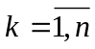. Стратегию S именуем допустимой, если удовлетворяются отмеченные выше объемные ограничения на обслуживание объектов o_{i} . Обозначим через Ω множество допустимых стратегий. Очевидно, что необходимыми условиями непустоты множества Ω является выполнение неравенств
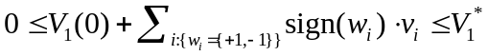,
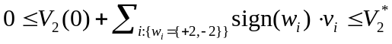.
Для известной стратегии S арифметически вычисляются обозначаемые через t*(i(k), S) и t**(i(k), S) соответственно значения моментов начала и завершения обслуживания каждого объекта с индексом i(k), 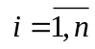.
2. На практике качество стратегии S в зависимости от складывающейся эксплуатационной ситуации оценивается по значению критерия K₁(S) или K₂(S). При этом критерий K₁(S) представляет собой суммарный штраф по объектам потока O_{n} за время пребывания в системе обслуживания; критерий K₂S) оценивает максимальное по продолжительности нарушение директивного срока завершения обслуживания среди всех объектов потока O_{n}. С учетом введенных выше обозначений, вводимые критерии определяются следующим образом:
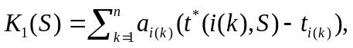
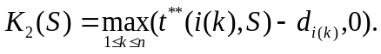
Изучаемые в данной работе однокритериальные задачи записываются в виде
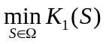,
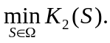
Обе задачи относятся к числу NP-трудных [2]. Для их решения в работе разрабатываются алгоритмы, основанные на концепции дискретного динамического программирования [3-4].
Работа выполнена при поддержке РФФИ (проект № 15-07-03141).
Список литературы
[1] Северный завоз / Материал из Википедии – свободной энциклопедии. URL: http://ru.wikipedia.org/wiki/Северный_завоз (дата обращения: 10.03.2017).
[2] Гэри М., Джонсон Д. Вычислительные машины и труднорешаемые задачи. М.: Мир, 1982. 416 с.
[3] Коган Д.И., Куимова А.С., Федосенко Ю.С. Задачи обслуживания бинарного потока объектов в системе с накопительно-расходным компонентом // Автоматика и телемеханика. 2014. № 7. С. 122–135.
[4] Беллман Р., Дрейфус С. Прикладные задачи динамического программирования. М.: Наука, 1965. 457 с.
[5] Коган Д.И., Федосенко Ю.С. Общая схема реализации алгоритмов динамического программирования в задачах синтеза стратегий однопроцессорного обслуживания потока объектов // Сб. “Информатика и технологии. Инновационные технологии в промышленности и информатике”. М.: МИРЭА, 2016. С. 154-157.

